Если Вам стало известно о фактах коррупции в нашем учреждении, просим незамедлительно сообщить об этом администрации центра по телефону
44 -11- 45

МБОУ ППМС Центр «Росток»

«Нет коррупции!»
(информационный буклет)

Коррупция (латинский термин «коррупция» (corruption) происходит от греческого слова и в переводе означает «грязь») - злоупотребление служебным положением, дача взятки, получение взятки, злоупотребление полномочиями, коммер-ческий подкуп либо иное незаконное использование физическим лицом своего должностного положения вопреки законным интересам общества и государства в целях получения выгоды в виде денег, ценностей, иного имущества или услуг имущественного характера, иных имущественных прав для себя или для третьих лиц, либо не законное предоставление такой выгоды указанному лицу другими физическими лицами, а также совершение вышеуказанных деяний от имени или в интересах юридического лица.

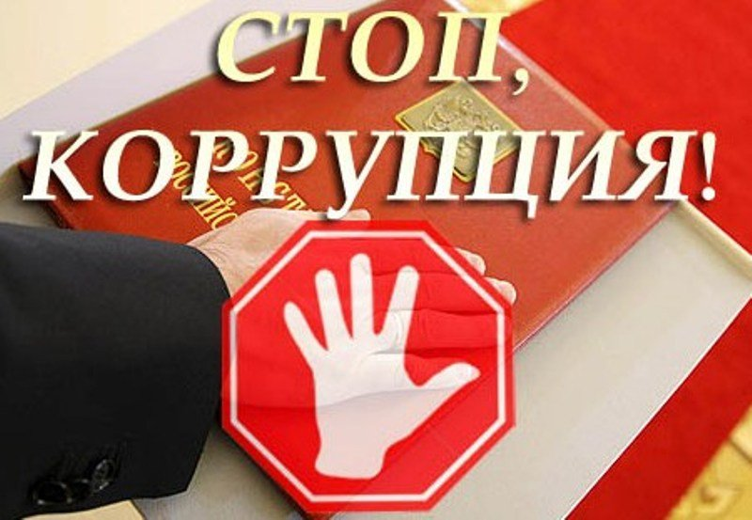

Что такое взятка?
Уголовный кодекс Российской Федерации предусматривает два вида преступлений, связанных со взяткой: получение взятки (статья 290) и дача взятки (статья 291).
Это две стороны одной преступной медали: если речь идет о взятке, это значит, что есть тот, кто получает взятку (взяткополучатель) и тот, кто ее дает (взяткодатель)
Получение взятки - одно из самых опасных должностных преступлений, особенно если оно совершается группой лиц или сопровождается вымогательством, которое заключается в получении должностным лицом преимуществ и выгод за законные или незаконные действия (бездействие)
Дача взятки - преступление, направленное на склонение должностного лица к совершению законных или незаконных действий (бездействия) либо предоставлению получению каких-либо преимуществ в пользу дающего, в том числе за общее покровительство или попустительство по службе

ВЗЯТКОЙ МОГУТ БЫТЬ:

- Предметы - деньги, в том числе валюта, банковские чеки и ценные бумаги, изделия из драгоценных металлов и камней, автомашины, продукты питания, видеотехника, бытовые приборы и другие товары, квартиры, дачи, загородные дома, гаражи, земельные участки и другая недвижимость
- Услуги и выгоды - лечение, ремонтные и строительные работы, санаторные и туристические путевки, поездки за границу, оплата развлечений и других расходов безвозмездно или по заниженной стоимости

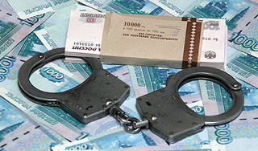

- Завуалированная форма взятки - банковская ссуда в долг или под видом погашения несуществующего долга, оплата товаров, купленных по заниженной цене, покупка товаров по завышенной цене, заключение фиктивных трудовых договоров с выплатой зарплаты взяточнику, его родственникам или друзьям, получение льготного кредита, завышение гонораров за лекции, статьи и книги, преднамеренный проигрыш в карты, "случайный" выигрыш в казино, прощение долга, уменьшение арендной платы, увеличение процентных ставок по кредиту и т.д.

